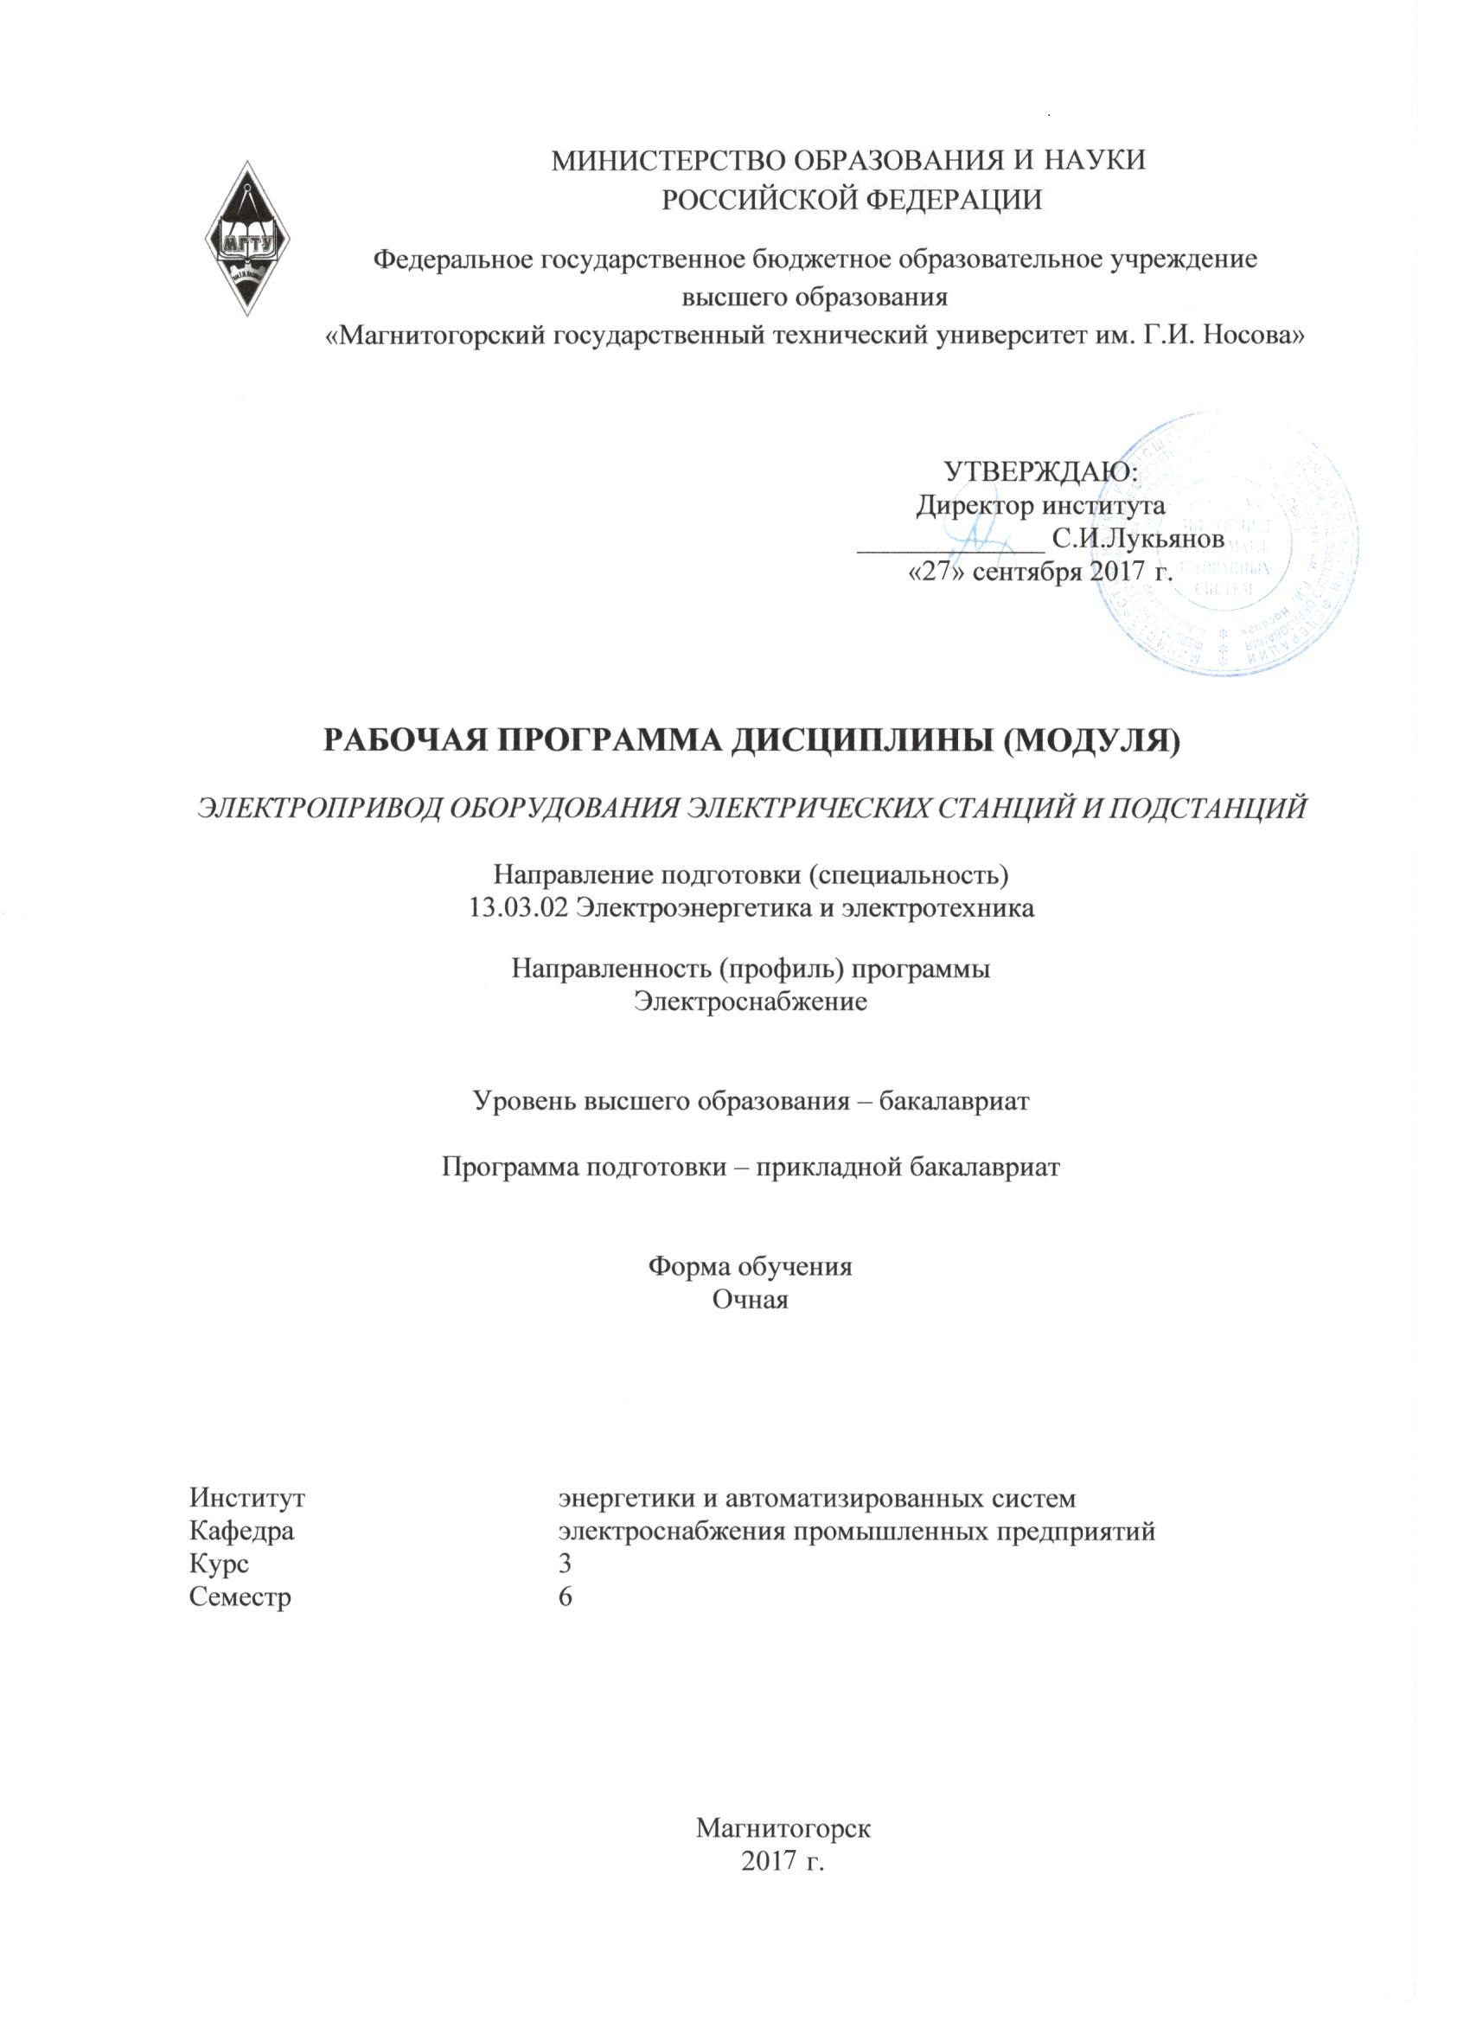
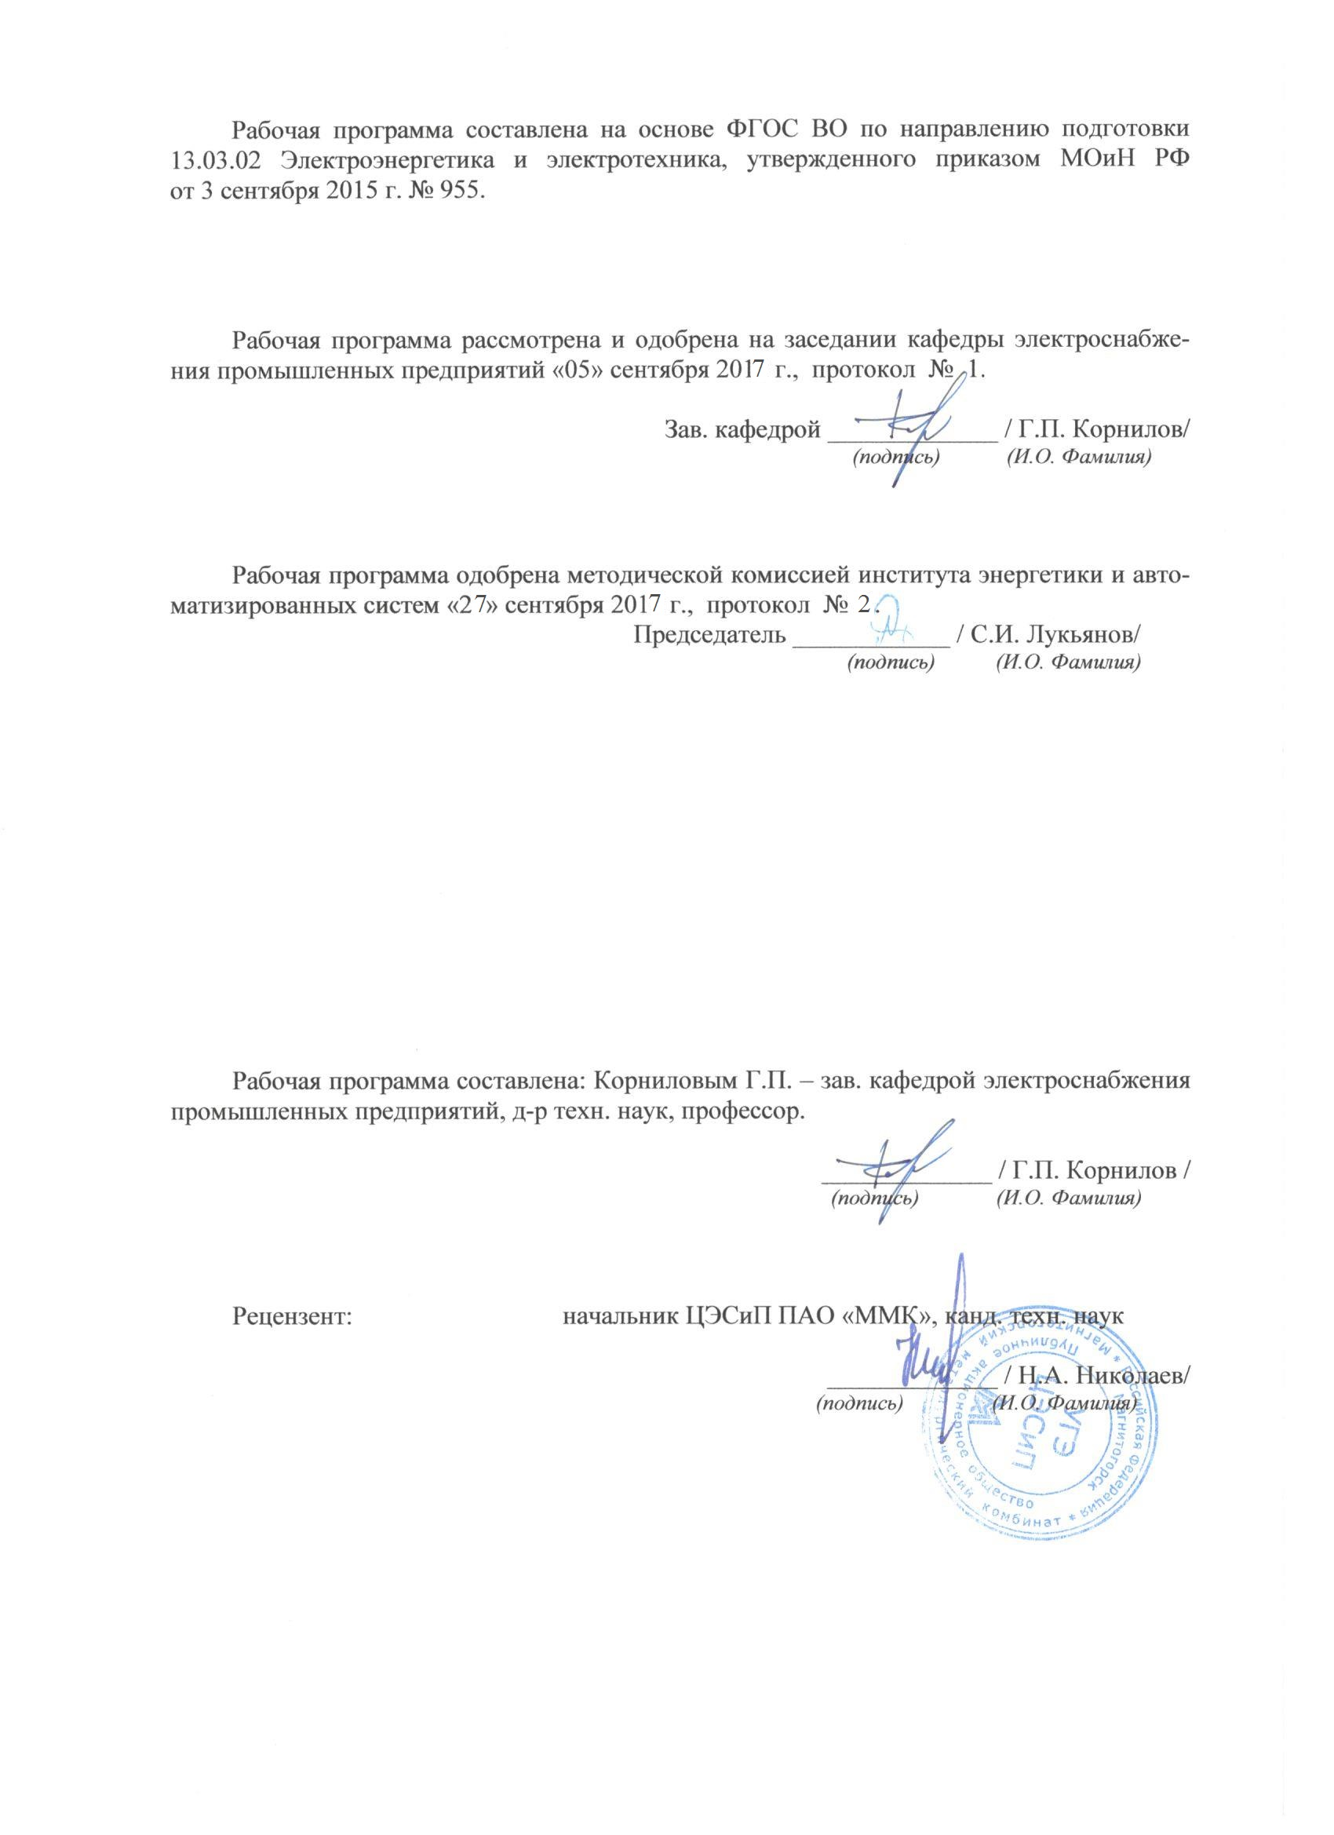

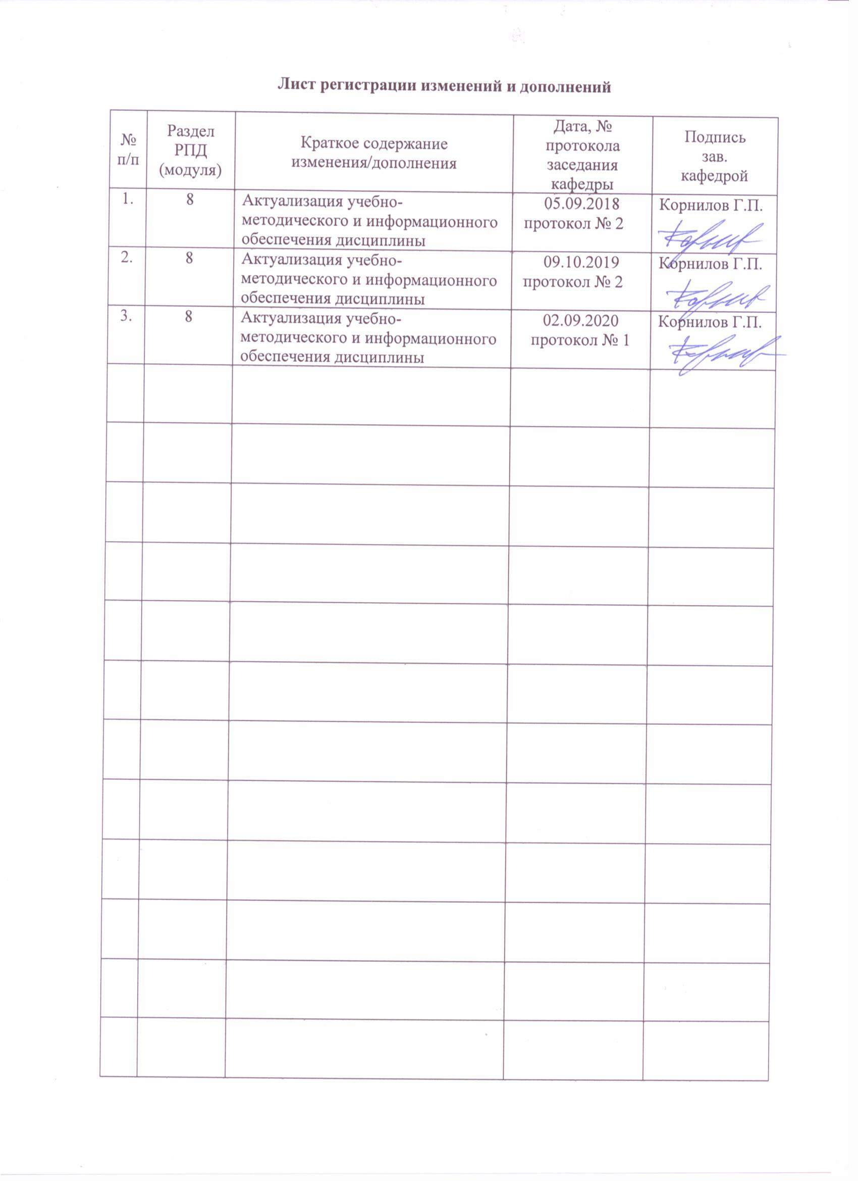

1 Цели освоения дисциплины (модуля)
Целью освоения дисциплины (модуля) «Электропривод оборудования электрических станций и подстанций» является овладение знаниями в области электропривода технологических механизмов собственных нужд электрических станций и подстанций и его функционирования в нормальных и аварийных режимах.

2 Место дисциплины (модуля) в структуре образовательной программы
подготовки бакалавра (магистра, специалиста)
Дисциплина «Электропривод оборудования электрических станций и подстанций» входит в вариативную часть образовательной программы.
Для изучения дисциплины необходимы знания, умения, навыки, сформированные в результате изучения дисциплин «Теоретические основы электротехники», «Электрические машины», «Общая энергетика», «Электрические станции подстанции».
Знания, умения и навыки, полученные при изучении данной дисциплины, будут необходимы при изучении дисциплины «Релейная защита и автоматизация электроэнергетических систем», «Управление качеством электрической энергии», а также при подготовке к государственному экзамену, выполнении и защите выпускной квалификационной работы.

3 Компетенции обучающегося, формируемые в результате освоения
дисциплины (модуля) и планируемые результаты обучения
В результате освоения дисциплины (модуля) «Электропривод оборудования электрических станций и подстанций» обучающийся должен обладать следующими компетенциями:

Структурный  элемент  компетенции | Планируемые результаты обучения
(ПК-7) готовностью обеспечивать требуемые режимы и заданные параметры технологического процесса по заданной методике
Знать | - Особенности режимов работы основных механизмов ТЭС и ПС.  - Механические характеристики различных двигателей.  - Основные уравнения механических и скоростных характеристик двигателя постоянного тока (ДПТ).  - Основные уравнения механических и скоростных характеристик асинхронного двигателя с фазным ротором.
Уметь | - Выбирать тип и состав электропривода.  - Различать механические характеристики различных двигателей.  - Строить механические характеристики двигателей постоянного тока при различных способах возбуждения.  - Строить механические характеристики двигателей переменного тока при различных способах возбуждения.
Владеть | - Информацией о технических характеристиках основных механизмов ТЭС и ПС.  - Навыками анализа механических характеристик различных двигателей.  - Навыками расчета пусковых сопротивлений асинхронного двигателя с фазным ротором.  - Навыками расчета пусковых сопротивлений двигателей постоянного тока.
ПК-8 Способность использовать технические средства для измерения и контроля основных параметров технологического процесса
Знать | - Необходимость и порядок расчета переходных процессов электроприводов.  - Основные принципы построения систем управления электроприводов.  - Основные параметры и характеристики рабочих механизмов ТЭС и ПС.
Уметь | - Строить переходные функции тока при пуске и ударном приложении нагрузки.  - Выбирать систему управления электропривода для конкретного механизма  - Выбирать мощность электродвигателя по нагрузочным диаграммам механизмов.
Владеть | - Навыками расчета и синтеза систем управления электроприводов посредством аппарата передаточных функций.  - Актуальной информацией исполнения электроприводов для различных механизмов ТЭС и ПС.

4 Структура и содержание дисциплины (модуля)
Общая трудоемкость дисциплины составляет _3_ зачетных единиц _108_ акад. часов, в том числе:
– контактная работа – _59_ акад. часов:
– аудиторная – ___56__ акад. часов;
– внеаудиторная – _3_ акад. часов
– самостоятельная работа – _13,3_ акад. часов;
– подготовка к экзамену – 35,7 акад. часа
Раздел/ тема  дисциплины | Семестр | Аудиторная  контактная работа  (в акад. часах) |  |  | Самостоятельная работа (в акад. часах) | Вид самостоятельной  работы | Форма текущего контроля успеваемости и  промежуточной аттестации | Код и структурный  элемент  компетенции
Раздел/ тема  дисциплины | Семестр | лекции | лаборат.  занятия | практич. занятия
1.Введение.Состав,структура и основные механизмы тепловых электростанций (ТЭС) и подстанций (ПС). | 6 | 2 | 0 | 0 | 1,2 | Подготовка к выполнению АКР-1 «Построение механических характеристик двигателей постоянного тока». | Выполнение лабораторной работы №1 «Исследование электропривода с двигателем постоянного тока независимого возбуждения» | ПК-7:  Знать особенности режимов работы основных механизмов ТЭС и ПС.  Уметь выбирать тип и состав электропривода.  Владеть информацией о технических характеристиках основных механизмов ТЭС и ПС.
2. Механика электропривода. Уравнение движения. Режимы работы. Механические характеристики различных двигателей, работающих на ТЭС. | 6 | 2 | 4 | 0 | 1,2 | Подготовка к выполнению АКР-1 «Построение механических характеристик двигателей постоянного тока». | Защита лабораторной работа №1 «Исследование электропривода с двигателем постоянного тока независимого возбуждения» | ПК-7:  Знать механические характеристики различных двигателей.  Уметь их различать.  Владеть навыками анализа механических характеристик различных двигателей.
3. Практическое занятие №1 «Механические характеристики двигателей и производственных механизмов» | 6 | 0 | 0 | 5/3И | 1,2 | Подготовка к выполнению АКР-1 «Построение механических характеристик двигателей постоянного тока». | Выполнение лабораторной работы №2 «Исследование электропривода с двигателем постоянного тока последовательного возбуждения» | ПК-7:  Знать механические характеристики различных двигателей.  Уметь их различать.  Владеть навыками анализа механических характеристик различных двигателей.
4. Регулирование скорости двигателей постоянного тока. Тиристорный электропривод. | 6 | 2 | 6/2И | 5 | 1,2 | Подготовка к выполнению АКР-1 «Построение механических характеристик двигателей постоянного тока». | Выполнение АКР-1 «Построение механических характеристик двигателей постоянного тока». | ПК-7:  Знать основные уравнения механических и скоростных характеристик двигателя постоянного тока (ДПТ).  Уметь строить механические характеристики при различных способах возбуждения.  Владеть навыками расчета пусковых сопротивлений.
5. Практическое занятие №2 «Электромеханические свойства электроприводов постоянного тока с двигателями последовательного возбуждения» | 6 | 0 | 0 | 5/3И | 1,2 | Подготовка к выполнению АКР-1 «Построение механических характеристик двигателей постоянного тока». | Защита лабораторной работы №2 «Исследование электропривода с двигателем постоянного тока последовательного возбуждения»
6. Регулирование скорости двигателей переменного тока. Преобразователи частоты и тиристорные регуляторы напряжения. | 6 | 2 | 4/4И | 3 | 1,2 | Подготовка к выполнению АКР-1 «Построение механических характеристик двигателей постоянного тока».  ». | Выполнение АКР-1 «Построение механических характеристик двигателей постоянного тока». | ПК-7:  Знать основные уравнения механических и скоростных характеристик асинхронного двигателя с фазным ротором.  Уметь строить механические характеристики при различных способах возбуждения.  Владеть навыками расчета пусковых сопротивлений.
7. Практическое занятие №3 «Электромеханические свойства электроприводов переменного тока с асинхронными двигателями» | 6 | 0 | 0 | 5/3И | 1,2 | Подготовка к выполнению АКР-2 «Расчет пусковых сопротивлений для асинхронных двигателей с фазным ротором». | Выполнение лабораторной работы №3. Исследование электропривода с асинхронным двигателем | ПК-7:  Знать основные уравнения механических и скоростных характеристик асинхронного двигателя с фазным ротором.  Уметь строить механические характеристики при различных способах возбуждения.  Владеть навыками расчета пусковых сопротивлений.
8. Переходные режимы в электроприводах. Пуск, торможение и реверсирование. Ударное приложение нагрузки. | 6 | 2 | 0 | 2 | 1,2 | Подготовка к выполнению АКР-2 «Расчет пусковых сопротивлений для асинхронных двигателей с фазным ротором». | Выполнение АКР-2 «Расчет пусковых сопротивлений для асинхронных двигателей с фазным ротором». | ПК-8:  Знать необходимость и порядок расчета переходных процессов электроприводов.  Уметь строить переходные функции тока при пуске и ударном приложении нагрузки.
9. Система управления электроприводами. Релейно-контакторные разомкнутые схемы управления. Замкнутые системы регулирования. Передаточные функции. | 6 | 2 | 0 | 0 | 1,2 | Подготовка к выполнению АКР-2 «Расчет пусковых сопротивлений для асинхронных двигателей с фазным ротором». | Выполнение АКР-2 «Расчет пусковых сопротивлений для асинхронных двигателей с фазным ротором». | ПК-8:  Знать необходимость и порядок расчета переходных процессов электроприводов.  Уметь строить переходные функции тока при пуске и ударном приложении нагрузки.
10. Практическое занятие №4 «Расчет и построение фазовых , регулировочных и скоростных характеристик системы ТП-Д» | 6 | 0 | 0 | 3/3И | 1,2 | Подготовка к выполнению АКР-2 «Расчет пусковых сопротивлений для асинхронных двигателей с фазным ротором». | Защита лабораторной работы №3. Исследование электропривода с асинхронным двигателем
11. Электроприводы механизмов ТЭС и ПС. Электроприводы насосов и тягодутьевых механизмов. Электроприводы мельниц и дробилок. Электроприводы конвейеров, транспортеров и подъемно-транспортных механизмов. | 6 | 2 | 0 | 0 | 1,3 | Подготовка к выполнению АКР-2 «Расчет пусковых сопротивлений для асинхронных двигателей с фазным ротором». | Выполнение АКР-2 «Расчет пусковых сопротивлений для асинхронных двигателей с фазным ротором».
Итого по дисциплине | 6 | 14 | 14/6И | 28/12И | 13,3 |  | Экзамен

5 Образовательные и информационные технологии
Для реализации предусмотренных видов учебной работы в качестве образовательных технологий в преподавании дисциплины «Электропривод оборудования электрических станций и подстанций» используются традиционная и модульно-компетентностная технологии.
Передача необходимых теоретических знаний и формирование основных представлений по курсу «Электропривод оборудования электрических станций и подстанций» происходит с использованием мультимедийного оборудования.
Лекции проходят в традиционной форме, в форме лекций-консультаций и проблемных лекций. Теоретический материал на проблемных лекциях является результатом усвоения полученной информации посредством постановки проблемного вопроса и поиска путей его решения. На лекциях – консультациях изложение нового материала сопровождается постановкой вопросов и дискуссией в поисках ответов на эти вопросы.
При проведении лабораторных занятий используется работа в команде.
Самостоятельная работа обеспечивает процесс подготовки к аудиторным контрольным работам, защите лабораторных работ, промежуточной и итоговой аттестации.

6 Учебно-методическое обеспечение самостоятельной работы обучающихся
Аудиторная самостоятельная работа студентов на практических занятиях осуществляется под контролем преподавателя в виде решения задач и упражнений.
Примерные аудиторные контрольные работы (АКР):
АКР №1 «Построение механических характеристик двигателей постоянного тока».
Вариант 1
Грузовая лебедка приводится в движение двигателем постоянного тока независимого возбуждения с номинальными данными указанными в табл.1.
1. Определить величины пусковых сопротивлений и полное сопротивление пускового реостата при колебаниях пускового момента от М₁=2,1М_{н}до М₂=1,3М_{н}. Определить также скорость вращения при установившемся движении после пуска.
2. Определить максимальный диапазон регулирования скорости двигателя изменением сопротивления в цепи якоря, если при номинальном статическом моменте и токе возбуждения ток нагрузки может колебаться кратковременно до двойного значения.
3. Определить шунтирующее и дополнительные сопротивления в цепи якоря двигателя и построить характеристику, проходящую через п₀ ₁ = 0,5·п₀.
4. Какая мощность расходуется во внешнем последовательном сопротивлении в режиме противовключения рассматриваемого двигателя?
Таблица 1. Технические данные двигателей
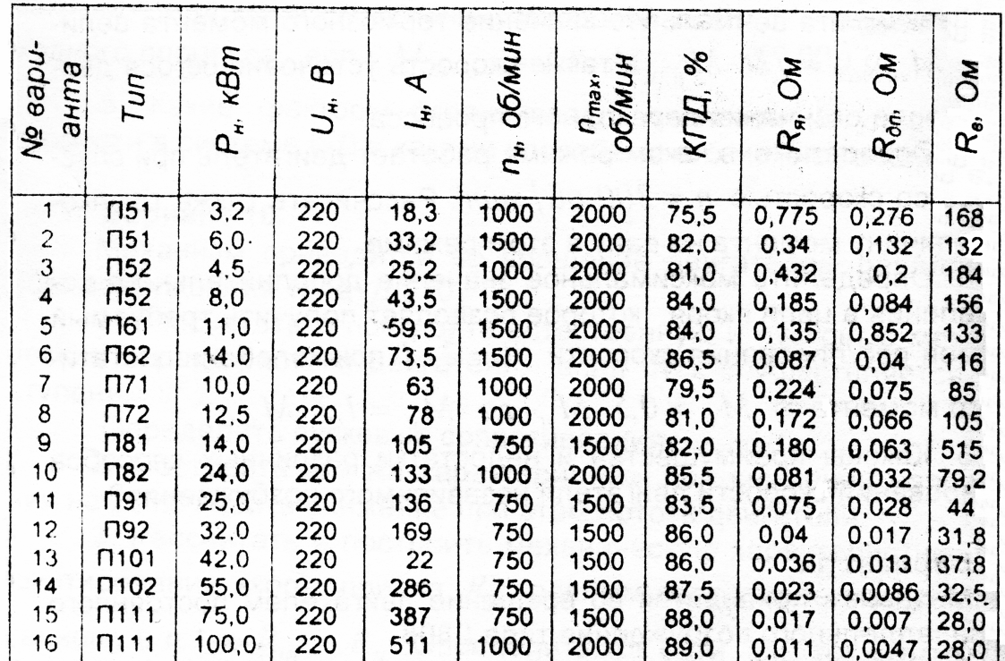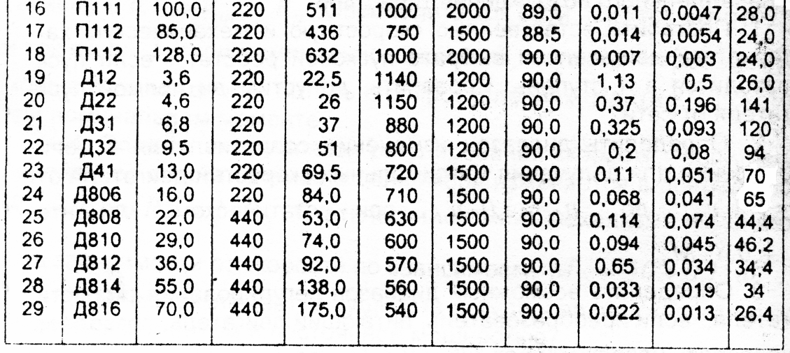

АКР №2 ««Расчет пусковых сопротивлений для асинхронных двигателей с фазным ротором».»
Вариант 1
Механизм приводится во вращение асинхронным двигателем с контактными кольцами типа МТ-21-6.
1. Построить естественную механическую характеристику для двигательного и генераторного режимов асинхронного двигателя.
2. Выбрать пусковой реостат для указанного двигателя, если пуск производится в 4 ступени. Определить скорости, при которых производится переключение ступеней, и установившееся значение скорости после окончания пуска двигателя.
3. Определить сопротивления в цепи ротора, обеспечивающие снижение скорости до значений п =600 об/мин и п=400 об /мин при моменте сопротивления М_{с}=0,9М_{н}. Определить также сопротивление, соответствующее работе двигателя в генераторном режиме со скоростью п₃= 1150 об/мин.
4. Чем объяснить наличие максимума момента при динамическом торможении, а также вид механической характеристики. Объяснить, почему с уменьшением дополнительного сопротивления в роторной цепи максимум момента смещается в сторону меньших скольжений.
Таблица 2. Технические данные асинхронных двигателей с фазным ротором
№ вар | Тип двигателя | P_{н}, кВт |  | n_{н}, об/мин | I_{1н.}, А | E_{2н.}, В | I_{2н.}, А | R₁, Ом | R₂, Ом | X₁, Ом | X₂, Ом | K_{e} |  | λ=M_{к}/M_{н}
1 | МТ-11-6 | 2,2 | 380 | 885 | 7,2 | 135 | 12,8 | 3,67 | 0,61 | 2,47 | 0,50 | 1,76 | 2,3
2 | МТ-12-6 | 3,5 | 380 | 910 | 10,3 | 204 | 12,2 | 2,09 | 0,77 | 1,565 | 0,73 | 2,2 | 2,5
3 | МТ-21-6 | 5 | 380 | 940 | 14,9 | 164 | 20,6 | 1,11 | 0,24 | 1,07 | 0,4 | 1,59 | 2,9
4 | МТ-22-6 | 7,5 | 380 | 945 | 20,9 | 227 | 21,6 | 0,685 | 0,29 | 0,735 | 0.54 | 1,84 | 2,8
5 | МТ-31-6 | 11 | 380 | 953 | 28,4 | 200 | 35,4 | 0,415 | 0,132 | 0,465 | 0,27 | 1,94 | 3,1
6 | МТ-31-8 | 7,5 | 380 | 702 | 21,2 | 185 | 28 | 0,788 | 0,211 | 0,898 | 0,33 | 2,33 | 2,6
7 | МТ-41-8 | 11 | 380 | 715 | 30,8 | 155 | 46,7 | 0,43 | 0,083 | 0,515 | 0,17 | 1,63 | 2,9
8 | МТ-42-8 | 16 | 380 | 718 | 42,5 | 222 | 46,3 | 0,271 | 0,105 | 0,354 | 0,23 | 1,84 | 3
9 | МТ-51-8 | 22 | 380 | 723 | 56,5 | 197 | 70,5 | 0,179 | 0,049 | 0,297 | 0,13 | 1,41 | 3
10 | МТ-52-8 | 30 | 380 | 725 | 71,6 | 257 | 74,3 | 0,136 | 0,059 | 0,225 | 0,17 | 1,73 | 3
11 | МТ-62-10 | 45 | 380 | 577 | 1101 | 206 | 138 | 0,065 | 0,028 | 0,186 | 0,05 | 1,42 | 3,2
12 | МТ-63-10 | 60 | 380 | 577 | 133 | 253 | 160 | 0,054 | 0,033 | 0,16 | 0,07 | 1,21 | 2,9
13 | МТ-71-10 | 80 | 380 | 582 | 190 | 294 | 167 | 0,027 | 0,026 | 0,113 | 0,06 | 3,14 | 3,3
14 | МТ-011-6 | 1,4 | 380 | 885 | 5,3 | 112 | 9,3 | 5,98 | 0,695 | 3,93 | 0,57 | 2,5 | 2,3
15 | МТ-012-6 | 2,2 | 380 | 895 | 7,5 | 144 | 11 | 3,6 | 0,67 | 2,58 | 0,58 | 1,96 | 2,3
16 | МТ-111-6 | 3,5 | 380 | 915 | 10,5 | 181 | 13,7 | 2,16 | 0,525 | 2,03 | 0,75 | 1.72 | 2,3
17 | МТ-112-6 | 5,0 | 380 | 925 | 14,8 | 206 | 16,6 | 1,32 | 0,5 | 1,39 | 0,43 | 1,38 | 2,5
18 | МТ-211-6 | 7,5 | 38.0 | 935 | 20,8 | 255 | 19,8 | 0,68 | 0,44 | 1,07 | 0,88 | 2,1 | 2,5
19 | МТВ-311-6 | 11 | 380 | 945 | 28,6 | 172 | 42,5 | 0,54 | 0,11 | 0,575 | 0,22 | 1,75 | 2,8
20 | МТВ-312-6 | 16 | 380 | 955 | 37,6 | 208 | 49,5 | 0,33 | 0,099 | 0,41 | 0,25 | 1,73 | 2,8
21 | МТВ-411-6 | 22 | 380 | 965 | 55,0 | 225 | 61 | 0,19 | 0,31 | 0,066 | 0,23 | 1,4 | 2,8
22 | МТВ-412-6 | 30 | 380 | 970 | 70,5 | 259 | 72 | 0,125 | 0,05 | 0,33 | 0,22 | 1,12 | 2,8
23 | МТВ-512-8 | 40 | 380 | 730 | 101 | 322 | 76,5 | 0,08 | 0,072 | 0,17 | 0,24 | 1.93 | 2,8
24 | МТВ-611-10 | 45 | 380 | 575 | 115 | 185 | 155 | 0,09 | 0,027 | 0,189 | 0,04 | 2,56 | 3
25 | МТF-112-6 | 5,0 | 380 | 930 | 14,4 | 216 | 15,7 | 1,28 | 0,5 | 1,74 | 0,9 |  | 2,5

7 Оценочные средства для проведения промежуточной аттестации
а) Планируемые результаты обучения и оценочные средства для проведения промежуточной аттестации:

Структурный элемент  компетенции | Планируемые результаты обучения | Оценочные средства
(ПК-7) готовностью обеспечивать требуемые режимы и заданные параметры технологического процесса по заданной методике
Знать | - Особенности режимов работы основных механизмов ТЭС и ПС.  - Механические характеристики различных двигателей.  - Основные уравнения механических и скоростных характеристик двигателя постоянного тока (ДПТ).  - Основные уравнения механических и скоростных характеристик асинхронного двигателя с фазным ротором. | Перечень теоретических вопросов к экзамену:  - Дайте определение электрического привода и приведите общую структуру электропривода.  - Объясните назначение основных элементов и частей электропривода.  - Как классифицируются электрические приводы?  - Какие элементы относятся к механической части электропривода?  - Объясните особенности приведения поступательного движения механизма к вращательному движению двигателя.  - Запишите и объясните уравнение движения электропривода для одномассовой системы.  - Представить уравнение движения электропривода для режимов работы: двигательного ускоренного и тормозного замедленного.  - Дайте понятие механических характеристик двигателя производственного механизма и приведите примеры.  - Что такое жесткость механической характеристики?  - От чего в общем случае зависит динамический момент электропривода?  - Каким образом можно определить время пуска и торможения электропривода при постоянном динамическом моменте?  - Какая нагрузка электропривода называется активной? Приведите ее механическую характеристику.  - Какая нагрузка электропривода называется реактивной? Приведите ее механическую характеристику.  - Какая характеристика называется естественной механической?  - Начертите семейство механических характеристик двигателя постоянного тока независимого возбуждения  – при неизменном потоке и для различных напряжений;  – при неизменном напряжении и различных потоках;  – при неизменных напряжении и потоке, но при различных сопротивлениях цепи якоря.  - Что такое генераторный рекуперативный режим двигателя постоянного тока, режим противовключения, режим динамического торможения? Начертите механические характеристики этих режимов для различных сопротивлений цепи якоря.  - Как построить скоростную и механическую характеристики двигателя параллельного возбуждения при ослабленном потоке?  - Чем отличается электромагнитный момент двигателя от момента на валу?  - Начертить принципиальную схему включения двигателя параллельного возбуждения.  - Сравните двигатели с параллельным, последовательным и смешанным возбуждением в отношении пускового момента и пе¬регрузочной способности.  - Крановый двигатель постоянного тока параллельного возбуждения опускает груз в режиме противовключения. Что произойдет с его скоростью вращения, если в цепь якоря будет введено дополнительное сопротивление?  - Как производится графический расчет сопротивлений пускового реостата двигателя параллельного возбуждения?  - Допустим ли режим противовключения двигателя при отсутствии дополнительного сопротивления в цепи якоря?  - Для какой цели нужно знать механические характеристики и их уравнения?  - Каковы преимущества и недостатки различных способов электрического торможения двигателей?  - Перечислите недостатки регулирования скорости двигателя изменением сопротивления в цепи якоря.  - Каковы практические пределы регулирования скорости двигателя независимого возбуждения при изменении магнитного потока?  - Каковы преимущества и недостатки различных способов регулирования скорости двигателя параллельного возбуждения?  - Почему при регулировании скорости изменением магнитного потока меняется наклон механической характеристики, а при регулировании изменением напряжения он не меняется?  - Какая скорость установится в конце процесса торможения различными способами при активном и пассивном моментах сопротивления?  - Начертите принципиальную реверсивную схему системы Г-Д, укажите принцип ее действия при регулировании скорости и торможении двигателя.  - Каков общий диапазон регулирования скорости двигателя в системе Г-Д при комбинированном регулировании напряжением генератора и потоком двигателя?  - Какие факторы ограничивают диапазон регулирования скорости в системе Г-Д и какими способами его можно расширить?  - Укажите достоинства и недостатки системы Г-Д.  - Как принципиально производится регулирование скорости двигателя в тиристорном приводе?  - Назовите и представьте силовые схемы реверсивных тиристорных преобразователей, укажите их достоинства и недостатки, а также области применения.  - Какой вид имеют механические характеристики двигателя в системе ТП-Д?  - Сравните двигатели с параллельным, последовательным и смешанным возбуждением в отношении пускового момента и перегрузочной способности.
Уметь | - Выбирать тип и состав электропривода.  - Различать механические характеристики различных двигателей.  - Строить механические характеристики двигателей постоянного тока при различных способах возбуждения.  - Строить механические характеристики двигателей переменного тока при различных способах возбуждения. | Примерные практические задания для экзамена:  1. Определить статический момент на валу двигателя подъемного крана, скорость двигателя и мощность, необходимую для подъема груза. Масса поднимаемого груза m_{гр}=4500 кг, а масса крюка и блока m_{кр}=280 кг. Передаточное число редуктора i=6, КПД редуктора η=0,94. Диаметр барабана D=0,8 м, угловая скорость барабана ω_{б}=0,75 с⁻¹.  2. Двигатель постоянного тока с независимым возбуждением, имеющий следующие номинальные данные: Pн=50 кВт, Uн=110 В, Iя=470 А, n_{н}=1000 об/мин, Rя=0,0112 Ом, приводит в движение лебедку подъемного крана. Определить режим работы двигателя при спуске груза, а также величины тока в якоре и момента на валу при скорости вращения двигателя 1200 об/мин. Расчет произвести без учета потерь вращения. Построить механическую характеристику.
Владеть | - Информацией о технических характеристиках основных механизмов ТЭС и ПС.  - Навыками анализа механических характеристик различных двигателей.  - Навыками расчета пусковых сопротивлений асинхронного двигателя с фазным ротором.  - Навыками расчета пусковых сопротивлений двигателей постоянного тока. | Перечень аудиторно-контрольных работ:  АКР №1 «Построение механических характеристик двигателей постоянного тока».  АКР №2 ««Расчет пусковых сопротивлений для асинхронных двигателей с фазным ротором».»
ПК-8 Способность использовать технические средства для измерения и контроля основных параметров технологического процесса
Знать | - Необходимость и порядок расчета переходных процессов электроприводов.  - Основные принципы построения систем управления электроприводов.  - Основные параметры и характеристики рабочих механизмов ТЭС и ПС. | Перечень теоретических вопросов к экзамену:  - Что такое установившийся и переходный режимы работы электропривода?  - Какие моменты действуют на электропривод в установившемся и переходном режимах?  - Как определяется скорость установившегося движения электропривода?  - Какими способами оценивается устойчивость установившегося движения электропривода?  - Каким образом могут быть получены кривые переходных процессов при линейных механических характеристиках двигателя производственного механизма?  - В каких режимах может работать асинхронный двигатель?  - Как зависит максимальный (критический) момент асинхронного двигателя от напряжения сети и сопротивления цепи ротора?  - Как изменится критическое скольжение при включении симметричных сопротивлений в цепь статора?  - Как определить активное сопротивление ротора асинхронного двигателя по каталожным данным?  - Почему максимальный момент асинхронного двигателя в генераторном режиме больше максимального момента в двигательном режиме?  - Чем объяснить, что ток статора при синхронной скорости не зависит от величины добавочного сопротивления в роторной цепи?  - Как изменяется ток ротора асинхронного двигателя с изменением скольжения?  - Почему при неподвижном роторе ток двигателя в несколько раз превышает номинальный ток?  - Как проводятся приближенный и точный графические расчеты пусковых сопротивлений в цепи ротора?  - При каком напряжении сети практически может применяться пуск асинхронного двигателя переключением со звезды на треугольник?  - Для каких механизмов можно осуществить торможение асинхронного двигателя с рекуперацией энергии в сеть?  - С какой целью при динамическом торможении асинхронного двигателя в обмотки статора подают постоянный ток?  - Приведите примеры приводов, в которых возможен переход асинхронного двигателя в генераторный режим.  - Назовите возможные способы регулирования скорости вращения асинхронных двигателей.  - Какие способы регулирования скорости асинхронного двигателя позволяют плавно изменять скорость при наличии жестких механических характеристик? Каковы недостатки этих способов?  - Укажите достоинства и недостатки регулирования скорости с помощью тиристорных регуляторов напряжения в цепи статора.  - Начертите каскадные схемы регулирования скорости асинхронного двигателя с использованием полупроводниковых выпрямителей в цепи ротора.  - Каким должно быть соотношение напряжения и частоты при частотном регулировании для сохранения постоянной перегрузочной способности двигателя?  - Какие виды переходных режимов имеют место при работе электропривода?  - Какое практическое значение имеют переходные процессы в электроприводе?  - Для каких рабочих машин характер переходного процесса не имеет существенного значения?  - В каких случаях для разомкнутых электроприводов исследуется механические и электромагнитные переходные процессы?  - Объясните физическую сущность электромеханической и электромагнитной постоянных времени. Каким образом могут быть определены постоянные времени и?  - Как определяется длительность переходного процесса при известных значениях постоянных времени?  - Представьте и объясните основные уравнения для скорости и тока двигателя при переходных процессах.  - Почему при приложении нагрузки к валу двигателя постоянного тока увеличивается ток якоря?
Уметь | - Строить переходные функции тока при пуске и ударном приложении нагрузки.  - Выбирать систему управления электропривода для конкретного механизма  - Выбирать мощность электродвигателя по нагрузочным диаграммам механизмов. | Примерные практические задания для экзамена:  1.Для асинхронного двигателя с фазным ротором, имеющим следующие номинальные данные: Pн=100 кВт, n_{н}=585 об/мин, p=5, λ=M_{max}/M_{н}=3,2, рассчитать и построить механическую характеристику в двигательном режиме. Потерями вращения пренебречь.  2. Для асинхронного двигателя с известной механической характеристикой выбрать пусковой реостат, обеспечивающий пуск двигателя в 3 ступени. Статический момент на валу двигателя равен номинальному моменту M_{с}=M_{н}=1633 Н*м, M_{кр}=5226 Н*м, R₂=0,0294 Ом. Механическую характеристику построить согласно таблице:
  М, Н*м | 0 | 1633 | 4749 | 5226 | 5069 | 3538 | 2972 | 2546 | 1592
  n, об/мин | 600 | 585 | 540 | 506 | 480 | 360 | 300 | 240 | 0
Владеть | - Навыками расчета и синтеза систем управления электроприводов посредством аппарата передаточных функций.  - Актуальной информацией исполнения электроприводов для различных механизмов ТЭС и ПС. | Перечень аудиторно-контрольных работ:  АКР №1 ««Анализ и поиск неисправностей в релейно-контакторных схемах».».

б) Порядок проведения промежуточной аттестации, показатели и критерии оценивания:

Экзамен по данной дисциплине проводится в устной форме по экзаменационным билетам, каждый из которых включает 2 теоретических вопроса и одно практическое задание.

Показатели и критерии оценивания экзамена:

– на оценку «отлично» (5 баллов) – обучающийся демонстрирует высокий уровень сформированности компетенций, всестороннее, систематическое и глубокое знание учебного материала, свободно выполняет практические задания, свободно оперирует знаниями, умениями, применяет их в ситуациях повышенной сложности.
– на оценку «хорошо» (4 балла) – обучающийся демонстрирует средний уровень сформированности компетенций: основные знания, умения освоены, но допускаются незначительные ошибки, неточности, затруднения при аналитических операциях, переносе знаний и умений на новые, нестандартные ситуации.
– на оценку «удовлетворительно» (3 балла) – обучающийся демонстрирует пороговый уровень сформированности компетенций: в ходе контрольных мероприятий допускаются ошибки, проявляется отсутствие отдельных знаний, умений, навыков, обучающийся испытывает значительные затруднения при оперировании знаниями и умениями при их переносе на новые ситуации.
– на оценку «неудовлетворительно» (2 балла) – обучающийся демонстрирует знания не более 20% теоретического материала, допускает существенные ошибки, не может показать интеллектуальные навыки решения простых задач.
– на оценку «неудовлетворительно» (1 балл) – обучающийся не может показать знания на уровне воспроизведения и объяснения информации, не может показать интеллектуальные навыки решения простых задач.

8 Учебно-методическое и информационное обеспечение дисциплины (модуля)
а) Основная литература:
1. Косматов, В. И. Электрический привод : учебное пособие / В. И. Косматов ; МГТУ. - [2-е изд., подгот. по печ. изд. 2012]. - Магнитогорск : МГТУ, 2014. - 1 электрон. опт. диск (CD-ROM). - Загл. с титул. экрана. - URL: https://magtu.informsystema.ru/uploader/fileUpload?name=1360.pdf&show=dcatalogues/1/1123813/1360.pdf&view=true (дата обращения: 14.05.2020). - Макрообъект. - Текст : электронный. - Сведения доступны также на CD-ROM.
2. . Москаленко, В. В. Электрический привод : учебник / В. В. Москаленко. — Москва : ИНФРА-М, 2020. — 364 с. — (Высшее образование: Бакалавриат). - ISBN 978-5-16-009474-8. - Текст : электронный. - URL: https://znanium.com/catalog/product/1044427 (дата обращения: 17.09.2020). – Режим доступа: по подписке.

б) Дополнительная литература:
1. Косматов, В. И. Механика электропривода : учебное пособие [для вузов] / В. И. Косматов, А. С. Сарваров ; Магнитогорский гос. технический ун-т им. Г. И. Носова. - Магнитогорск : МГТУ им. Г. И. Носова, 2019. - 1 CD-ROM. - Загл. с титул. экрана. - URL: https://magtu.informsystema.ru/uploader/fileUpload?name=3821.pdf&show=dcatalogues/1/1530257/3821.pdf&view=true (дата обращения: 14.05.2020). - Макрообъект. - ISBN 978-5-9967-1562-6. - Текст : электронный. - Сведения доступны также на CD-ROM..
2. Косматов, В. И. Сборник контрольных вопросов, задач и индивидуальных заданий по дисциплине "Электрический привод" : учебное пособие / В. И. Косматов ; МГТУ. - Магнитогорск : МГТУ, 2017. - 1 электрон. опт. диск (CD-ROM). - Загл. с титул. экрана. - URL: https://magtu.informsystema.ru/uploader/fileUpload?name=2802.pdf&show=dcatalogues/1/1132995/2802.pdf&view=true (дата обращения: 14.05.2020). - Макрообъект. - Текст : электронный. - Сведения доступны также на CD-ROM.
3. Электропривод. Вопросы электроснабжения : учебное пособие / А. С. Карандаев, Р. Р. Храмшин, В. Р. Храмшин и др. ; МГТУ, каф. ЭиЭС. - Магнитогорск, 2010. - 153 с. : ил. - URL: https://magtu.informsystema.ru/uploader/fileUpload?name=332.pdf&show=dcatalogues/1/1071894/332.pdf&view=true (дата обращения: 14.05.2020). - Макрообъект. - Текст : электронный. - Имеется печатный аналог.
4. Васильев, Б. Ю. Электропривод. Энергетика электропривода: Учебник / Васильев Б.Ю. - Москва :СОЛОН-Пр., 2015. - 268 с. ISBN 978-5-91359-155-5. - Текст : электронный. - URL: https://znanium.com/catalog/product/872097 (дата обращения: 17.09.2020). – Режим доступа: по подписке.
5. Кузнецов А. Ю. Электропривод и электрооборудование [Электронный ресурс] : учеб.-метод. пособие / А. Ю. Кузнецов, П. В. Зонов; Новосиб. гос. аграр. ун-т. Инженер. ин-т. – Новосибирск: Изд-во НГАУ, 2012. – 85 с. - Текст : электронный. - URL: https://znanium.com/catalog/product/515988 (дата обращения: 17.09.2020). – Режим доступа: по подписке.
7. Иванов, Г.Я. Электропривод и электрооборудование [Электронный ресурс] : учебное пособие / Г.Я. Иванов, А.Ю. Кузнецов, В.В. Дмитриев; Новосиб. гос. аграр. ун-т. Инженер. ин-т. – Новосибирск, 2011. – 56 с. - Текст : электронный. - URL: https://znanium.com/catalog/product/515950 (дата обращения: 17.09.2020). – Режим доступа: по подписке.
9. Онищенко, Г. Б. Теория электропривода : учебник / Г. Б. Онищенко. — Москва : ИНФРА-М, 2020. — 294 с. — (Высшее образование: Бакалавриат). - ISBN 978-5-16-009674-2. - Текст : электронный. - URL: https://znanium.com/catalog/product/1044495 (дата обращения: 17.09.2020). – Режим доступа: по подписке.
11. Электропривод типовых производственных механизмов : учебное пособие для вузов / Ю. Н. Дементьев, В. М. Завьялов, Н. В. Кояин, Л. С. Удут. — Москва : Издательство Юрайт, 2020. — 403 с. — (Высшее образование). — ISBN 978-5-534-06847-4. — Текст : электронный // ЭБС Юрайт [сайт]. — URL: https://urait.ru/bcode/455415 (дата обращения: 17.09.2020). – Режим доступа: по подписке.
13. Шичков, Л. П. Электрический привод : учебник и практикум для вузов / Л. П. Шичков. — 2-е изд., испр. и доп. — Москва : Издательство Юрайт, 2020. — 326 с. — (Высшее образование). — ISBN 978-5-534-07893-0. — Текст : электронный // ЭБС Юрайт [сайт]. — URL: https://urait.ru/bcode/453064 (дата обращения: 17.09.2020). – Режим доступа: по подписке.
15. Журнал «Вестник ЮУрГУ. Серия «Энергетика» https://vestnik.susu.ru/power/issue/archive
16. Журнал «Электротехнические системы и комплексы» http://esik.magtu.ru/ru/

в) Методические указания:
1. Косматов, В. И. Сборник контрольных вопросов, задач и индивидуальных заданий по дисциплине "Электрический привод" : учебное пособие / В. И. Косматов ; МГТУ. - Магнитогорск : МГТУ, 2017. - 1 электрон. опт. диск (CD-ROM). - Загл. с титул. экрана. - URL: https://magtu.informsystema.ru/uploader/fileUpload?name=2802.pdf&show=dcatalogues/1/1132995/2802.pdf&view=true (дата обращения: 25.09.2020). - Макрообъект. - Текст : электронный. - Сведения доступны также на CD-ROM.
2. Шичков, Л. П. Электрический привод : учебник и практикум для вузов / Л. П. Шичков. — 2-е изд., испр. и доп. — Москва : Издательство Юрайт, 2020. — 326 с. — (Высшее образование). — ISBN 978-5-534-07893-0. — Текст : электронный // ЭБС Юрайт [сайт]. — URL: https://urait.ru/bcode/453064 (дата обращения: 12.10.2020).

г) Программное обеспечение и Интернет-ресурсы:

Перечень программного обеспечения:
Наименование ПО | № договора | Срок действия лицензии
MS Windows 7 | Д-1227 от 08.10.2018  Д-757-17 от 27.06.2017 | 11.10.2021  27.07.2018
MS Office 2007 | № 135 от 17.09.2007 | бессрочно
FAR Manager | свободно распространяемое | бессрочно
7Zip | свободно распространяемое | бессрочно
Linux Calculate | свободно распространяемое ПО | бессрочно
Calculate Linux Desktop Xfce | свободно распространяемое ПО | бессрочно

Список Интернет-ресурсов, доступ к которым при регистрации обеспечен с любого компьютера:
- Федеральный институт промышленной собственности : сайт РОСПАТЕНТА / ФИПС. – Москва : ФИПС, 2009 – . – URL: http://www1.fips.ru/ (дата обращения: 18.09.2020). – Режим доступа: свободный. – Текст: электронный.
- Российский индекс научного цитирования (РИНЦ) : национальная библиографическая база данных научного цитирования. – Текст: электронный // eLIBRARY.RU : научная электронная библиотека : сайт. – Москва, 2000 – . – URL: https://elibrary.ru/project_risc.asp (дата обращения: 18.09.2020). – Режим доступа: для зарегистрир. пользователей.
- Академия Google (Google Scholar) : поисковая система : сайт. – URL: https://scholar.google.ru/ (дата обращения: 18.09.2020). – Режим доступа: для зарегистрир. пользователей. – Текст: электронный.
- Единое окно доступа к информационным ресурсам : электронная библиотека : сайт / ФГАУ ГНИИ ИТТ "ИНФОРМИКА". – Москва, 2005. – . –URL: http://window.edu.ru/ (дата обращения: 18.09.2020). – Режим доступа: свободный. – Текст: электронный.
- East View Information Services : Электронная база периодических изданий / ООО «ИВИС. – URL: https://dlib.eastview.com/ (дата обращения: 18.09.2020). – Режим доступа: по подписке. – Текст: электронный.
- Российская Государственная библиотека. Каталоги : сайт / Российская государственная библиотека. – Москва : РГБ, 2003 – . URL: https://www.rsl.ru/ru/4readers/catalogues/ (дата обращения: 18.09.2020). – Режим доступа: свободный. – Текст: электронный.
- Электронная библиотека МГТУ им. Г. И. Носова. – URL: http://magtu.ru:8085/marcweb2/Default.asp (дата обращения: 18.09.2020). – Режим доступа: для зарегистрир. пользователей (вход с внешней сети по логину и паролю). – Текст: электронный.
- Экономика. Социология. Менеджмент : Федеральный образовательный портал : сайт. – URL: http://ecsocman.hse.ru/ (дата обращения: 18.09.2020). – Режим доступа: свободный. – Текст: электронный.
- Университетская информационная система РОССИЯ : научная электронная библиотека : сайт / НИВЦ ; Экономический факультет МГУ. – Москва : НИВЦ, 1997 – . – URL: https://uisrussia.msu.ru (дата обращения: 18.09.2020). – Режим доступа: свободный. – Текст: электронный.
- Web of science : Международная наукометрическая реферативная и полнотекстовая база данных научных изданий : сайт. – URL: http://webofscience.com (дата обращения: 18.09.2020). – Режим доступа: для зарегистрир. пользователей (вход по IP-адресам вуза). – Текст: электронный.
- Scopus : Международная реферативная и полнотекстовая справочная база данных научных изданий : сайт. – URL: http://scopus.com (дата обращения: 18.09.2020). – Режим доступа: для зарегистрир. пользователей (вход по IP-адресам вуза). – Текст: электронный.
- Springer Journals : Международная база полнотекстовых журналов : сайт. – URL: http://link.springer.com/ (дата обращения: 18.09.2020). – Режим доступа: для зарегистрир. пользователей (вход по IP-адресам вуза). – Текст: электронный.
- Springer Protocols : Международная коллекция научных протоколов по различным отраслям знаний : сайт. – URL: http://www.springerprotocols.com/ (дата обращения: 18.09.2020). – Режим доступа: для зарегистрир. пользователей (вход по IP-адресам вуза). – Текст: электронный.
- SpringerMaterials : Международная база научных материалов в области физических наук и инжиниринга : сайт. – URL: http://materials.springer.com/ (дата обращения: 18.09.2020). – Режим доступа: для зарегистрир. пользователей (вход по IP-адресам вуза). – Текст: электронный.
- Springer Reference : Международная база справочных изданий по всем отраслям знаний: сайт. – URL: http://www.springer.com/references (дата обращения: 18.09.2020). – Режим доступа: для зарегистрир. пользователей (вход по IP-адресам вуза). – Текст: электронный.
- zbMATH : Международная реферативная база данных по чистой и прикладной математике : сайт. – URL: http://zbmath.org/ (дата обращения: 18.09.2020). – Режим доступа: для зарегистрир. пользователей (вход по IP-адресам вуза). – Текст: электронный.
- Springer Nature : Международная реферативная и полнотекстовая справочная база данных научных изданий : сайт. – URL: https://www.nature.com/siteindex (дата обращения: 18.09.2020). – Режим доступа: для зарегистрир. пользователей. – Текст: электронный.
- Архив научных журналов : сайт / Национальный электронно-информационный концорциум. – Москва : НЭИКОН, 2013 – . – URL: https://archive.neicon.ru/xmlui/ (дата обращения: 18.09.2020). – Режим доступа: для зарегистрир. пользователей (вход по IP-адресам вуза). – Текст: электронный.
- eLIBRARY.RU : научная электронная библиотека : сайт. – Москва, 2000 – . – URL: https://elibrary.ru (дата обращения: 09.01.2018). – Режим доступа: для зарегистрир. пользователей. – Текст: электронный.
- РУКОНТ : национальный цифровой ресурс : межотраслевая электронная библиотека : сайт / консорциум «КОТЕКСТУМ». – Сколково, 2010 – . – URL: https://rucont.ru (дата обращения: 18.09.2020). – Режим доступа: для авториз. пользователей. – Текст: электронный.
- ТАСС : информационное агентство России : [сайт]. – Москва, 1999 – . – Обновляется в течение суток. – URL: http://tass.ru (дата обращения: 18.09.2020). – Текст : электронный.
- Правительство Российской Федерации : официальный сайт. – Москва. – Обновляется в течение суток. – URL: http://government.ru (дата обращения: 18.09.2020). – Текст : электронный.
- Abb.ru : Официальный сайт группы компаний ABB Россия [Электронный ресурс]. – Режим доступа: http://www.abb.ru, свободный. – Загл. с экрана.
- Elektrozavod.ru : Официальный сайт Уфимского завода «Электроаппарат» [Электронный ресурс]. – Уфа. – Режим доступа: http://www.elektrozavod.ru/reports/ea, свободный. – Загл. с экрана.
- Stps.ru : Официальный сайт ООО «Стройподстанции» [Электронный ресурс]. – М. – Режим доступа: http://www.stps.ru, свободный. – Загл. с экрана.
- Siemens.com : Официальный сайт компании Siemens [Электронный ресурс]. – Режим доступа: https://new.siemens.com/ru/ru.html, свободный. – Загл. с экрана.
- Schneider-electric.com : Официальный сайт компании Schneider Electric [Электронный ресурс].– Режим доступа: https://www.se.com/ru/ru/, свободный. – Загл. с экрана.
- Magtu.ru : Официальный сайт ФГБОУ ВПО «МГТУ им. Г.И. Носова» [Электронный ресурс].– Режим доступа: . http://www.magtu.ru, свободный. – Загл. с экрана.
- Mmk.ru : Официальный сайт ОАО «Магнитогорский металлургический комбинат» [Электронный ресурс].– Режим доступа: . http://www.mmk.ru, свободный. – Загл. с экрана.
Раздел 9 «Материально-техническое обеспечение»
В соответствии с учебным планом по дисциплине «Электропривод оборудования электрических станций и подстанций» предусмотрены следующие виды занятий: лекции, лабораторные работы, практические занятия, самостоятельная работа, консультации (столбец ВНКР) и экзамен.
Тип и название аудитории | Оснащение аудитории
Учебные аудитории для проведения занятий лекционного типа | Мультимедийные средства хранения, передачи и представления информации.
Учебная аудитория для проведения лабораторных работ:  электротехники  (ауд. 361) | Лабораторные установки, измерительные приборы для выполнения лабораторных работ:  Панели лабораторных стендов – 10 шт., включающие в себя:  асинхронные двигатели с фазным ротором;  - машины постоянного тока независимого возбуждения.
Помещения для самостоятельной работы обучающихся | Персональные компьютеры с пакетом MS Office, выходом в Интернет и с доступом в электронную информационно-образовательную среду университета
Учебные аудитории для проведения практических занятий, групповых и индивидуальных консультаций, текущего контроля и промежуточной аттестации | Доска, мультимедийный проектор, экран
Помещение для хранения и профилактического обслуживания учебного оборудования | Стеллажи, сейфы для хранения учебного оборудования  Инструменты для ремонта лабораторного оборудования

